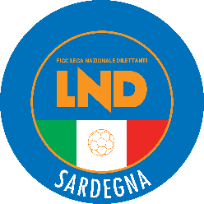

AUTOCERTIFICAZIONE

RICHIESTA RINVIO GARA – CAUSA COVID19

Il sottoscritto _________________________, nato il ___________ a ________________
documento identità________________________________________________________
in qualità di Rappresentante legale della società _________________________________,
richiede il rinvio della gara ____________________________ fissata per il ________ del campionato di ___________________ girone _____
perché un nostro, o più tesserati sono risultati positivi al test del Covid 19;
perché un nostro o più tesserati sono venuti a contatto con una persona positiva al test del Covid 19 e sono in attesa di eseguire il test per la verifica del loro stato di salute;
ordinanza sindacale che inibisce l’attività sportiva.
(Barrare la casella interessata)
Sarà pertanto mia cura trasmettere, non appena in possesso e comunque entro e non oltre DIECI giorni dalla data della presente richiesta, tutta la documentazione sanitaria comprovante quanto sopra dichiarato, ad esclusione dell’ordinanza sindacale che andrà invece allegata alla presente autocertificazione.
In fede

Luogo____________; data __________

